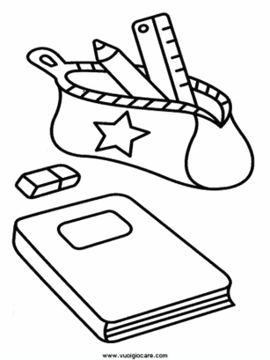
Classe seconda - Capodistria

Anno scolastico: 2020/2021

Quadro orario obbligatorio e occorrente per le singole materie:

- Italiano, 7 ore: 1 quaderno a righe (grande), 1 quaderno (grande) a righe per la scrittura facilitata (Tako lahko – tre righe).
- Sloveno, 4 ore: quaderno a righe (Tako lahko).
- Matematica, 4 ore: 1 quaderno grande a quadretti (1 cm), righello sagomato NOMA (piccolo).
- Conoscenza dell’ambiente, 2 ore: 1 quaderno a righe (grande).
- Arte, 1,5 ore: mappa con fogli da disegno (formato A3, carta spessa, 30 pezzi), pennarelli, acquerelli AERO, colori a tempera, pennelli piatti (n. 6, 10, 14), pasta per modellare DAS (250g - bianco, 250g - argilla), plastilina, pastelli a cera, pennarello indelebile nero (M), mappa con carta colorata (A4 - 24 colori), colla MEKOL (130g), una scatola grande per contenere l’occorrente.
- Musica, 1,5 ore: quaderno a righe (grande).
- Sport, 3 ore: Scarpe da ginnastica o ciabatte con suola antiscivolo, un sacchetto per le scarpe, maglietta con maniche corte e pantaloncini, zainetto o sacca.
- Inglese, 2 ore: quaderno a righe (grande)
- Doposcuola: un quaderno.

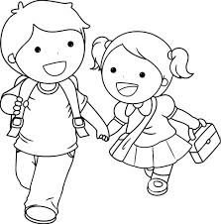
Altro: cartelletta con elastico, un astuccio, matite semplici, matite colorate, forbici, 2 colle stick, un pacco di fogli di carta formato A4, 1 pacco grande di tovaglioli, 1 pacco grande di fazzoletti di carta, 10 bicchieri di plastica, 1 bottiglia o borraccia per l’acqua, ciabatte.

